Neuron hersenletselpraktijk | 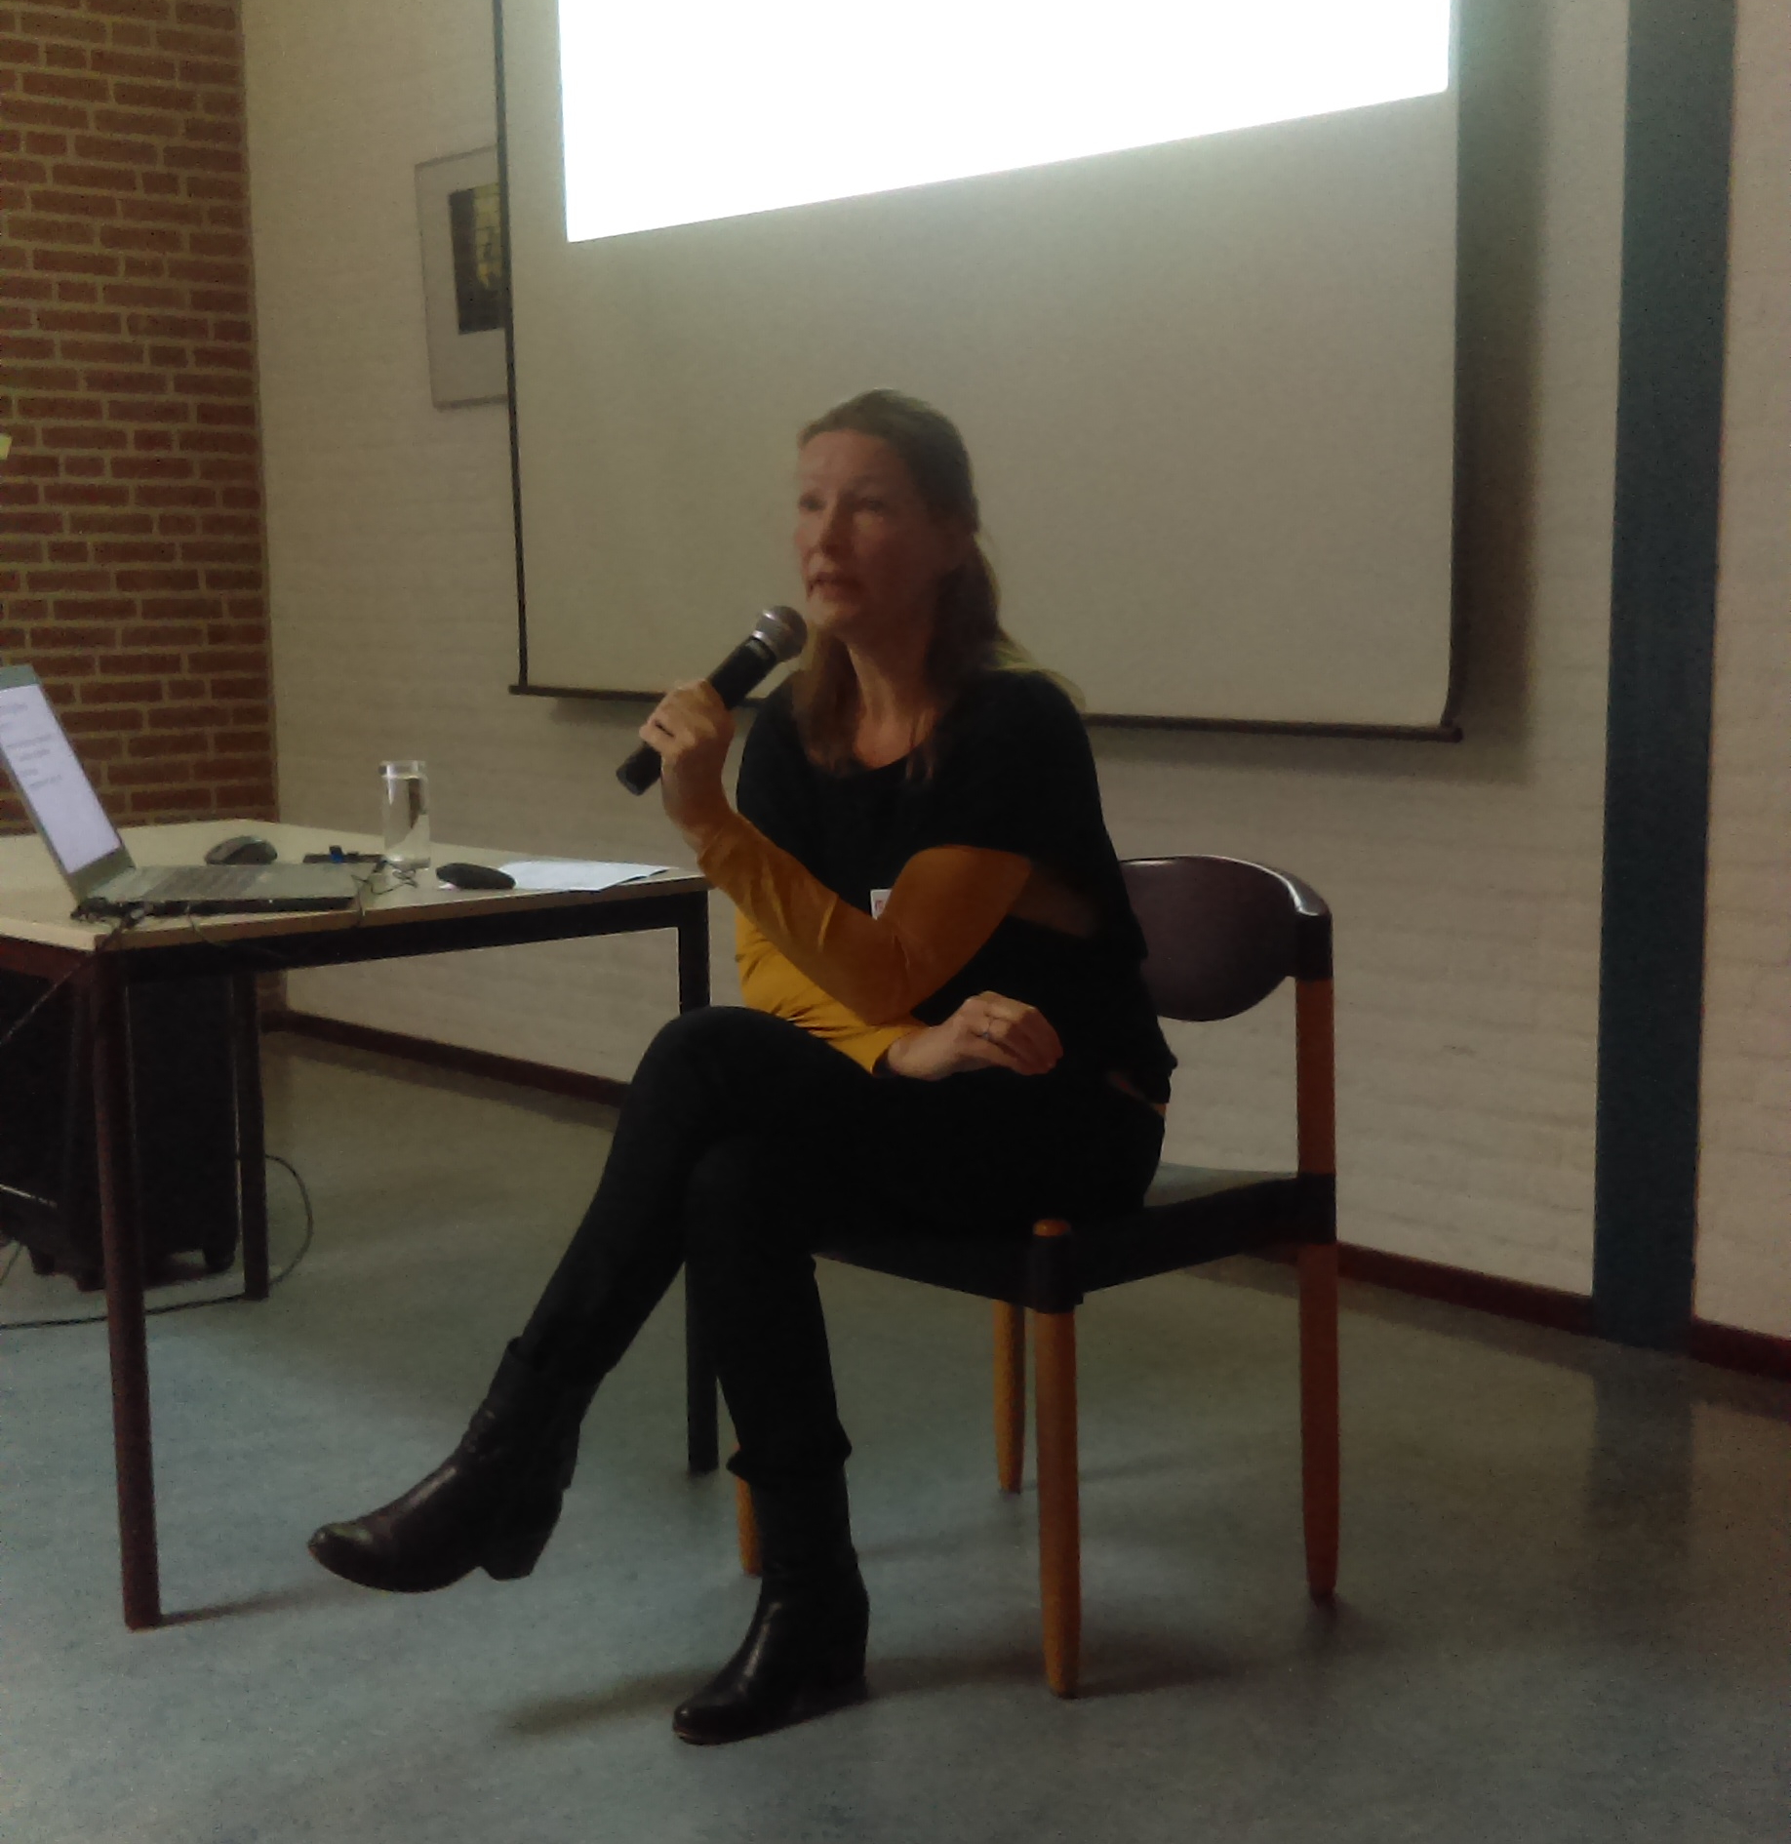

Op 2 februari was er een bijeenkomst in Maarn, waarvoor Mariska den Hartog was uitgenodigd. Zij is neuropsycholoog (en GZ-psycholoog) en heeft haar eigen praktijk 'Neuron hersenletselpraktijk' in Zeist.

De lezing ging over de meer onzichtbare gevolgen van een hersentumor.

Introductie
Er zijn directe gevolgen van een ruimte innemend proces door druk op het hersenweefsel en beschadigingen daardoor. Er zijn vaak ook indirecte gevolgen door de behandeling. Bij chirurgie door beschadigingen in verband met het (deels) verwijderen van de tumor en het snijwerk op de weg ernaartoe. Chemo heeft niet alleen impact op de tumor, maar leidt vaak ook tot moeheid en andere niet-zichtbare gevolgen die het functioneren beïnvloeden. Radiotherapie richt lokaal schade aan bij de tumor, maar vaak ook in het gebied eromheen. Medicatie om bijvoorbeeld groei van de tumor te beperken is vaak noodzaak, maar giftig.

Indirecte gevolgen zijn eigenlijk niet te voorkomen, vallen soms mee en vormen uiteindelijk toch ‘een relatief kleinere prijs’ die betaald wordt om te overleven of grotere schade te voorkomen. De afgelopen jaren zijn behandelingen verbeterd, waardoor minder indirecte schade ontstaat dan voorheen.

De situatie is meestal niet zo dat er echt een afweging kan worden gemaakt voor wel of niet behandelen: behandeling is meestal echt noodzakelijk. Wel is goede voorlichting over de (mogelijke) niet-zichtbare gevolgen van de behandeling belangrijk. Mogelijk wordt deze wel gegeven. Bij communicatie van de diagnose krijg je echter vaak te veel informatie om te kunnen verwerken.

Het is een fabeltje dat we slechts 10 procent van de hersenen gebruiken. We kunnen soms wel compensatie strategieën toepassen om met de gevolgen van de beschadigingen om te gaan. Dat is iets anders dan het ongedaan maken ervan.

Het is helaas geen automatisme dat er in de behandeling standaard aandacht wordt besteed aan alle mogelijke gevolgen. Neurologen en neurochirurgen leren in hun opleiding weinig over de gevolgen van de tumor en de behandeling ervan op het gedrag. Daar valt nog een hele wereld te winnen. Neuropsychologen hebben daar juist wel voor geleerd. Neurologen en neuropsychologen zouden meer samen moeten werken.

Gevolgen
In de hersenen heb je gebieden die verschillende functies vervullen (visie, gehoor, taal, motoriek, gevoel, cognitie, coordinatie enz.). De hersenstam bevat de levensfuncties (ademhaling, temperatuur, bloeddruk e.d.). Beschadiging kunnen leiden tot zichtbare en onzichtbare gevolgen.

Zichtbaar zijn gevolgen als het niet goed kunnen bewegen of lopen, het niet goed kunnen praten e.d.

Onzichtbare gevolgen zijn:
- Enorme vermoeidheid (mentale vermoeidheid).
- Veel minder energie.(batterij laadt moeilijker op en is sneller leeg)
- Forse gevoeligheid voor licht (bijv. zonlicht), geluid en drukte. Filters werken niet goed meer.
- Cognitieve problemen (o.a. langzamer denken, geen 2 dingen meer gelijk kunnen doen, moeite met onthouden, tijd, de weg, spreken of begrijpen, rekenen, overzicht, plannen)
- Emotionele problemen (kort lontje, heel snel gaan huilen zonder dat het opluchting geeft).
- Problemen in gedrag (initiatief nemen, stoppen van gedrag, omgaan met veranderingen)
De gevolgen beïnvloeden elkaar. Vermoeidheid verergert eigenlijk alles. De groei van een ruimte innemend proces gaat vaak langzaam. Beschadigingen en gevolgen ervan stapelen zich dan soms ongemerkt al op, voordat een diagnose wordt gesteld.

Wat nogal eens voorkomt, is dat de omgeving aangeeft dat degene met een hersentumor veranderd is (bijv. de emoties zijn vervlakt), terwijl dat voor degene met een hersentumor niet zo herkenbaar is. Het is lastig om hier mee om te gaan. Daarnaast kan degene die een hersentumor heeft zich tijdelijk veel beter voordoen. De buitenwacht ziet dan niets van de veranderingen.

Tips voor de getroffenen

- Luister naar lichaam en geest. Probeer mentale vermoeidheidsklachten tijdig te herkennen en erkennen. Vermoeidheid is vaak een aanjager van vele andere problemen als hoofdpijn, wazig denken, onscherp zien en verminderd geheugen.
- Neem regelmatig pauzes. Een paar minuten pauze kan je al helpen om de batterij weer op te laden. Ga niet tijdens de pauzes whatsappen of andere dingen doen met je smartphone.
- Drink even vaker rustig een kopje thee of ga even wat langer op toilet zitten. Zonder je even af van je omgeving.
- Profiteer van je piekmomenten die doorgaans in begin van de dag zijn. Pak dan de moeilijkste taken op.
- Pas je tempo aan. Probeer niet teveel op een dag te doen.
- Focus jezelf op 1 ding tegelijk
- Wissel moeilijke taken met makkelijke taken af
- Push jezelf niet teveel om door te gaan ook al voel je je alert. De kater komt later.

Tips voor betrokkenen
- Help de getroffene met het herkennen van de signalen van vermoeidheid. Je ziet het vaak eerder dan de getroffene zelf.
- Kaart zaken aan wanneer de ander veel energie heeft. Heeft geen zin om ’s avonds dingen aan te kaarten als de batterij helemaal leeg is.
- Maak samen de omgeving prikkelarm door b.v. radio en tv niet continu aan te zetten.
- Zorg ervoor dat je de aandacht van de getroffene hebt en houdt. Afleiding ligt om de hoek en is vermoeiend.
- Heb geduld en gun de getroffene even de tijd en ruimte om e.e.a. te overdenken. Het verwerken van informatie gaat moeizamer.
- Maak een soort stopzin om de situatie te resetten, wanneer de getroffene ongewenst gedrag vertoont.
- Zorg goed voor jezelf, anders ga je met dezelfde verschijnselen kampen als de getroffene omdat je zelf ook mentaal vermoeid bent geraakt. Denk aan jezelf, laadt de eigen batterij op en zorg dat je voldoende beweegt.
- Vraag anderen in je omgeving om hulp.
- Wanneer de getroffene zelf niet inziet dat hij of zij een probleem heeft, laat hem of haar dan zelfs maar ervaren wat de gevolgen zijn. Probeer daarna samen wel te bekijken wat er gebeurd is, zodat de getroffene in de tijd mogelijk langzaam meer bewust kan worden van het probleem.
- Geef ruimte aan de emoties en kom er later op een meer geschikt moment op terug.
- Overleg met de huisarts hoe deze jullie eventueel kan helpen b.v. medicatie om prikkels te dempen.

Tips voor mensen met een slechte prognose en toch NAH
- Denk na hoe je je de resterende tijd nog voor jou de moeite waard kan maken en maak keuzes.
- Zorg ervoor dat je je geestelijk en lichamelijk wat vaker kan opladen. Overweeg welke zaken die je veel negatieve energie kosten minder kunt gaan doen. Probeer je energie in balans te krijgen en te houden.
- Blijf niet steken in de eerste fase van rouwverwerking en zoek hulp van een GZ Psycholoog die speciaal thuis is in rouw en verliesverwerking. Praten kan rust scheppen.
- Maak gebruik van mogelijke hulpverlening bij NAH verschijnselen o.a. ambulante thuishulp, neuropsycholoog, GZ psycholoog, huisarts.

Samenvatting
Op een inspirerende wijze en in een tempo dat voor iedereen volgbaar was heeft Mariska ons verteld over onzichtbare gevolgen van een hersentumor door o.a. een verbinding te leggen tussen de schade en de functionele deelgebieden van de hersenen. Gelukkig gaf Mariska ons ook nog wat handvaten mee hoe we met die gevolgen om kunnen gaan. Het verhaal van Mariska maakte heel wat los. Dat hebben we in de gespreksgroepen en reacties na de landelijke bijeenkomst gemerkt.

Volgende bijeenkomsten:
- 11 mei te Maarn; als spreker zal Mark ter Laan, neurochirurg verbonden aan het Radboud UMC aanwezig zijn.
- 22 juni; barbecue.

Hugo Bers en Jelle de Vries.

